Дата____________

Урок 14

Тема уроку: **Палітра. Колір фігури і колір фону. Створення простих графічних зображень. Збереження зображень**

Мета уроку: продовжити знайомство з графічним редактором, познайомитись з палітрою, розглянути поняття «колір фону» та «колір фігури», розглянути можливість створення простих графічних зображень та алгоритм збереження створених зображень; розвивати навики та уміння створення та збереження простих графічних зображень, редагування раніше створених зображень; розвивати інтерес до комп’ютерної графіки, формувати інформаційну компетентність.

Тип уроку: комбінований урок

Матеріали та обладнання: підручники, комп’ютери, відповідне програмне забезпечення

**Хід уроку**

**І. Організаційний етап**

Привітання

Дзвінок дзвенить і сповіщає,

Що до роботи нам вже час!

Ми привітаєм всіх присутніх,

А вчитель привітає нас!

**ІІ. Актуалізація опорних знань, умінь та навиків**

1. Назвати елементи вікна графічного редактора Paint – вчитель, використовуючи демонстрацію в мережі, показує мишею, а учні називають

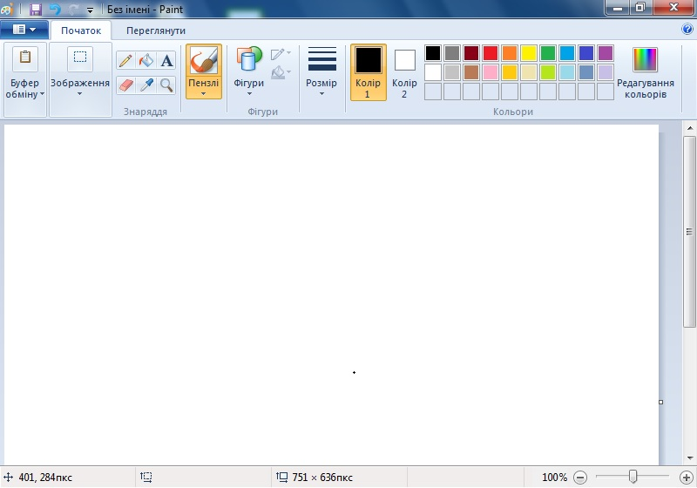

2. Відповідь на питання підручника

**ІІІ. Повідомлення теми і мети уроку**

Наближається Новорічне свято і сьогодні ми будемо створювати вітальну листівку до Нового року. Сьогодні ви дізнаєтеся, що таке колір фону та колір фігури, навчитеся …

**ІV. Вивчення нового**

1. Палітра, основні кольори та додавання додаткових кольорів – пояснення та демонстрація вчителя
2. Колір фону і колір фігури – демонстрація вчителя – фарбування простих фігур з використанням кольору фігури та фону

**V. Формування практичних умінь та навиків**

1. Опрацювання та збереження раніше створених зображень – демонстрація вчителя

* Виділення зображення в Paint
* Копіювання та вставлення зображення
* Зменшення розмірів вставленого зображення
* Повернути зображення (відобразити зліва направо
* Збереження зображень

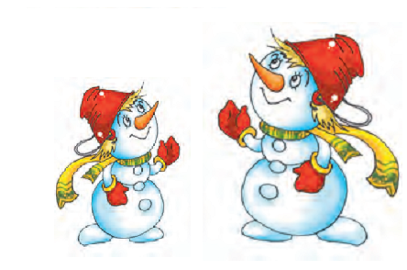

Практичне завдання 1 – опрацювання раніше створених зображень

**Фізкультхвилинка**

Аби гарно почуватись

Треба нам порозминатись.

Нахиліться, розпряміться.

Вправо, вліво поверніться.

**Вправи для очей**

Зараз будемо совою

Покрутімо головою

Ще познизуємо плечима

Та покліпаємо очима.

Практичне завдання 2 – створення простих графічних зображення (ялинка) за зразком

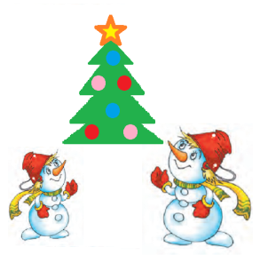

**VІ. Підсумок уроку**

Продовжити речення:

* Сьогодні на уроці я дізнався (лась)….
* Сьогодні на уроці я навчився (лась) …